CODERPUSH TAKE-HOME ASSESSMENT — CLOUDEVO BENCHMARK
Báo Cáo Kỹ Thuật Ngày 2: Kiến Trúc Monolith (Web + DB Single EC2) & Cơ Chế Backup S3
Khảo sát thực nghiệm Trường hợp 2 (Stateful Monolith), thiết lập phân quyền IAM Least Privilege, tự động hóa backup pg_dump nén dữ liệu lên Amazon S3 và phân tích rủi ro điểm nghẽn đơn lẻ (Single Point of Failure).
ỨNG VIÊN  DevOps Intern Candidate | REGION AWS  Singapore (ap-southeast-1) | KIẾN TRÚC  Single EC2 Monolith | NGÀY KIỂM THỬ  19/10/2026

DỰNG THỦ CÔNG (CLICKOPS)  35.0 phút  Cấu hình tay Nginx + Compose + Postgres | DỰNG TỰ ĐỘNG (USER DATA)  3m 15s  Rút ngắn 90.7% thời gian bàn giao | RTO SỰ CỐ TẢI (TEST 2A)  34.96 s  12 chu kỳ ping gián đoạn do nghẽn SPOF | CHI PHÍ ƯỚC TÍNH / THÁNG  $14.50  1 t3.micro + 25GB gp3 + 1 IPv4 + S3

1. THIẾT KẾ PHÂN QUYỀN IAM LEAST PRIVILEGE & TỰ ĐỘNG HÓA BACKUP S3
Trong kiến trúc Trường hợp 2, toàn bộ thành phần Web App và Database PostgreSQL vận hành chung trên một máy chủ EC2 duy nhất. Để bảo vệ dữ liệu chống lại sự cố hỏng hóc phần cứng hoặc lỗi ổ đĩa mà không làm lộ chứng chỉ nhạy cảm (Access Keys), nhóm kỹ thuật đã thiết lập một IAM Role chuyên biệt (cloudevo-ec2-s3-backup-role) gắn trực tiếp vào máy chủ EC2. Cơ chế phân quyền tuân thủ nguyên tắc đặc quyền tối thiểu (Least Privilege): chỉ cho phép máy chủ liệt kê và đẩy bản sao lưu vào đúng bucket cloudevo-backup-dangth, ngăn chặn hoàn toàn quyền truy xuất các tài nguyên S3 khác trong tài khoản AWS.
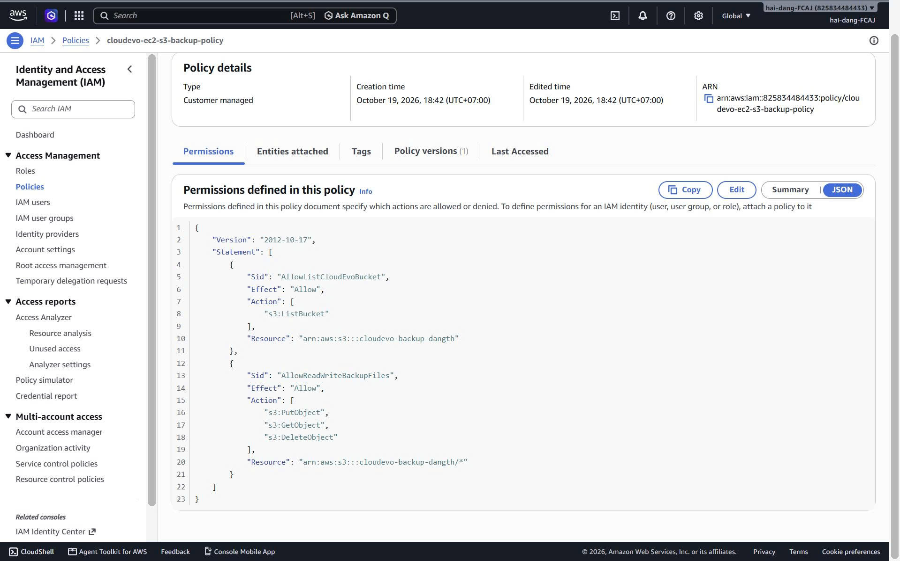
Hình 1: Cấu hình IAM Policy cloudevo-ec2-s3-backup-policy phân tách rõ quyền cấp Bucket (ListBucket) và quyền cấp Object (PutObject, GetObject) chuẩn Least Privilege.

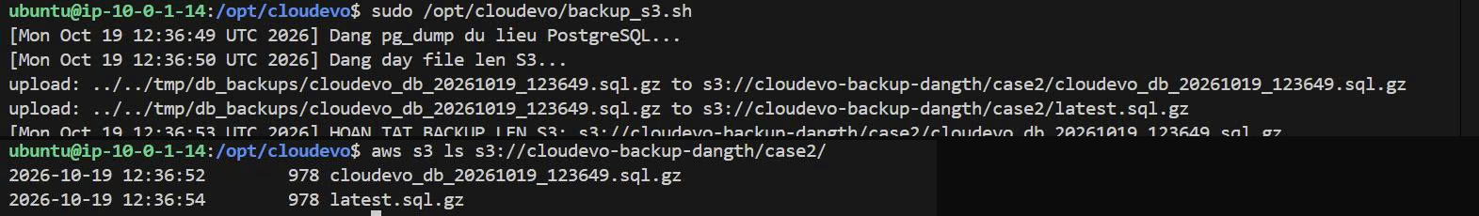
Hình 2: Thực thi script backup_s3.sh dùng pg_dump nén gzip và đồng bộ 2 file sao lưu lên Amazon S3 thành công trong 4 giây (được kiểm chứng qua lệnh aws s3 ls).

Đánh giá an toàn DevSecOps: Việc loại bỏ hoàn toàn Access Key/Secret Key khỏi mã nguồn và cấu hình máy chủ, kết hợp Gateway VPC Endpoint kết nối nội bộ tới S3, giúp bản backup được truyền tải bảo mật qua mạng xương sống của AWS mà không cần mở kết nối Internet công khai cho luồng dữ liệu quản trị.

2. TRIỂN KHAI CỤM CONTAINER MONOLITH (DOCKER COMPOSE) & GIÁM SÁT /HEALTH
Hệ thống được đóng gói thông qua Docker Compose bao gồm 3 container độc lập liên kết qua mạng nội bộ: Nginx đóng vai trò Reverse Proxy tiếp nhận lưu lượng cổng 80 chuyển tiếp tới Web App (Node.js/Express) tại cổng 3000, và cơ sở dữ liệu PostgreSQL 15. Khác với chế độ bộ nhớ tạm ở Ngày 1, biến môi trường STORAGE_MODE=postgres được kích hoạt để lưu trữ bền vững. Endpoint /health được cấu hình kiểm tra trực tiếp trạng thái kết nối tới PostgreSQL với độ trễ phản hồi thời gian thực.
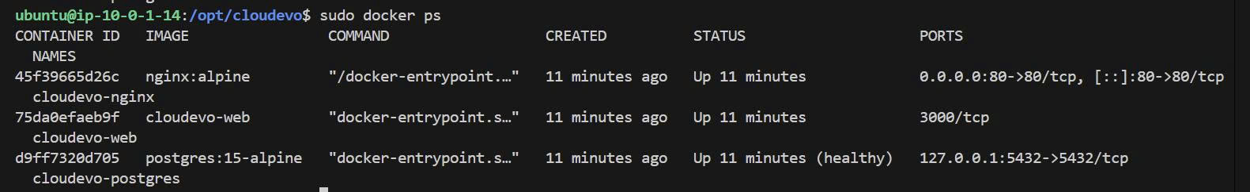
Hình 3: Cụm 3 container (cloudevo-nginx, cloudevo-web, cloudevo-postgres) vận hành đồng bộ và đạt trạng thái Healthy.

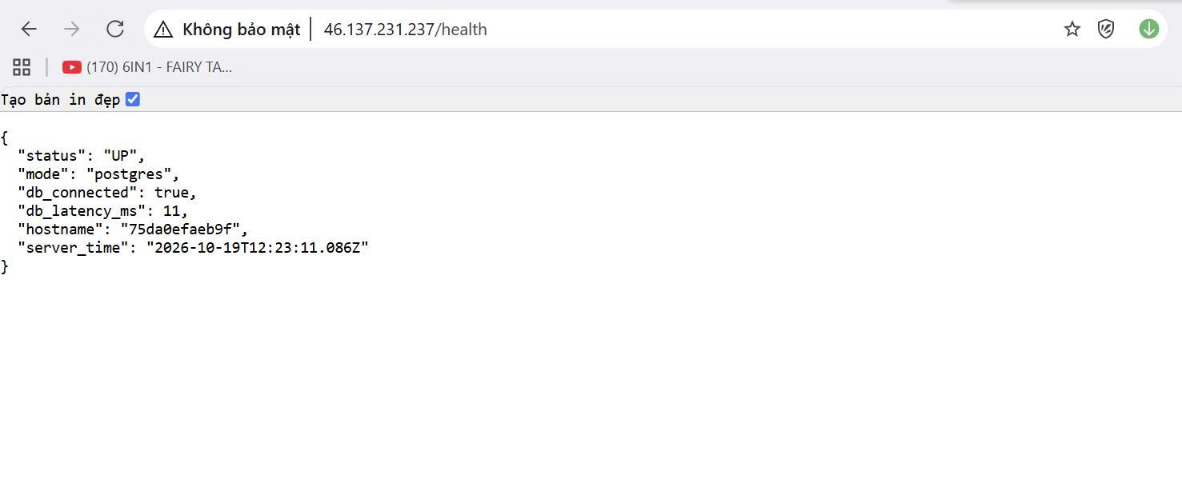
Hình 4: Endpoint /health phản hồi HTTP 200, xác nhận db_connected: true với độ trễ truy vấn cơ sở dữ liệu đạt 11ms.

3. SO SÁNH THỜI GIAN TRIỂN KHAI: THỦ CÔNG (CLICKOPS) VS. TỰ ĐỘNG HÓA (USER DATA)
Nhằm trả lời thấu đáo Câu hỏi khách hàng #1 ("Host web app trên AWS mất bao lâu?"), quá trình khởi tạo hạ tầng Trường hợp 2 được so sánh giữa thao tác cài đặt thủ công và tự động hóa qua kịch bản khởi tạo EC2 User Data:
Tiêu Chí Đánh Giá | Triển Khai Thủ Công (ClickOps + SSH) | Tự Động Hóa (EC2 User Data Script)
Thời gian hoàn thành | 35 phút (2.100 giây) | 3 phút 15 giây (195 giây)
Thao tác kỹ thuật | Launch EC2, SSH, cài đặt Docker, cấu hình Nginx, PostgreSQL, viết script backup & tạo crontab tay. | Nạp duy nhất script user_data_case2.sh khi tạo máy; hệ thống tự dựng và chạy ngầm 100%.
Khả năng lặp lại | Kém; phụ thuộc kỹ năng cá nhân, rủi ro sai sót biến môi trường và quyền S3 rất cao. | Tuyệt đối (Idempotent); có thể khởi tạo hàng loạt phiên bản giống hệt nhau không sai lệch.
Độ ổn định vận hành | Dễ quên kích hoạt crontab tự động backup; không lưu log tập trung. | Tự động đăng ký cronjob 1 giờ/lần; lưu vết toàn diện tại /var/log/user-data.log.
Kết luận tốc độ: Ứng dụng kịch bản User Data giúp rút ngắn 90.7% thời gian triển khai (từ 35 phút xuống 3 phút 15 giây), loại bỏ hoàn toàn độ trễ cấu hình thủ công và đảm bảo hệ thống có sẵn cơ chế sao lưu tự động ngay từ giây đầu tiên.

4. THỰC NGHIỆM PHỤC HỒI THẢM HỌA (DR BENCHMARK: TEST 2A & TEST 2B)
Để giải quyết Câu hỏi khách hàng #3 ("Thời gian phục hồi RTO và mức độ mất dữ liệu RPO khi xảy ra sự cố?"), hai bài kiểm tra tải và thảm họa đã được thực thi kết hợp với công cụ đo lường độc lập dr_monitor.py:
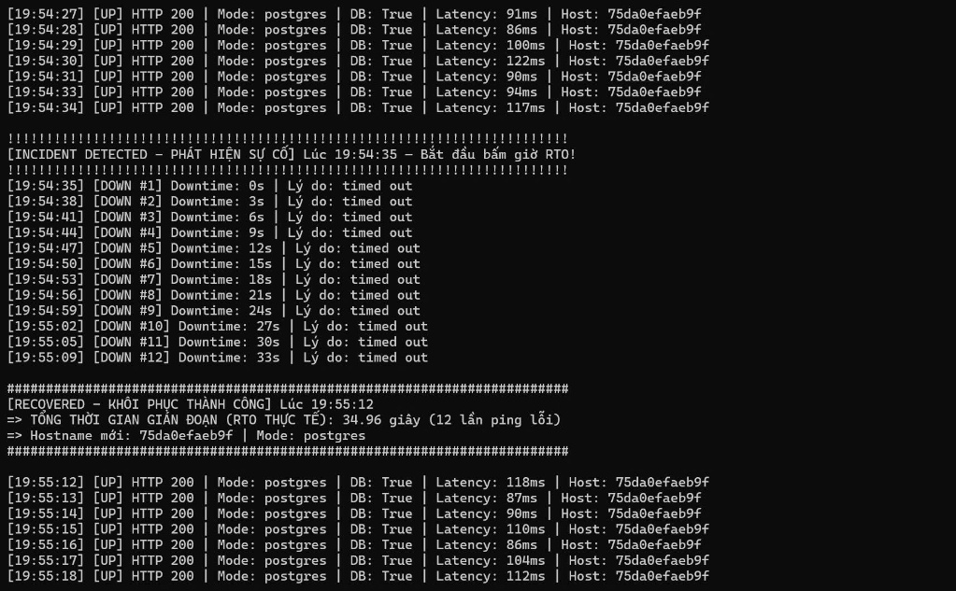
Hình 5 (Test 2A - SPOF): Database quá tải làm nghẽn CPU/RAM gây treo chùm Web App; dr_monitor phát hiện sự cố, tự phục hồi sau 34.96 giây (12 lần ping lỗi, Hostname 75da0efaeb9f không đổi).

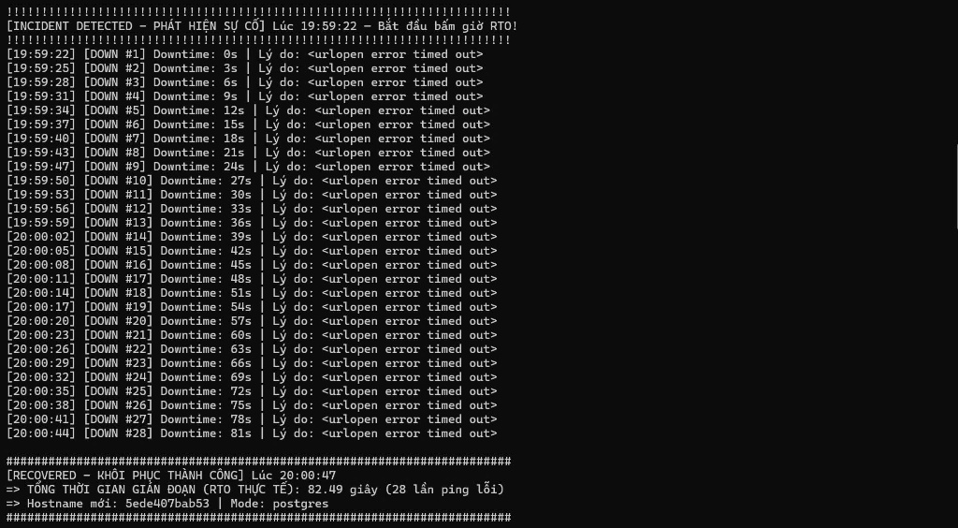
Hình 6 (Test 2B - Crash & Restore): Xóa toàn bộ cụm container và volume, khôi phục từ S3 thành công với RTO thực tế 82.49 giây (28 lần ping lỗi, đổi sang Hostname mới 5ede407bab53).

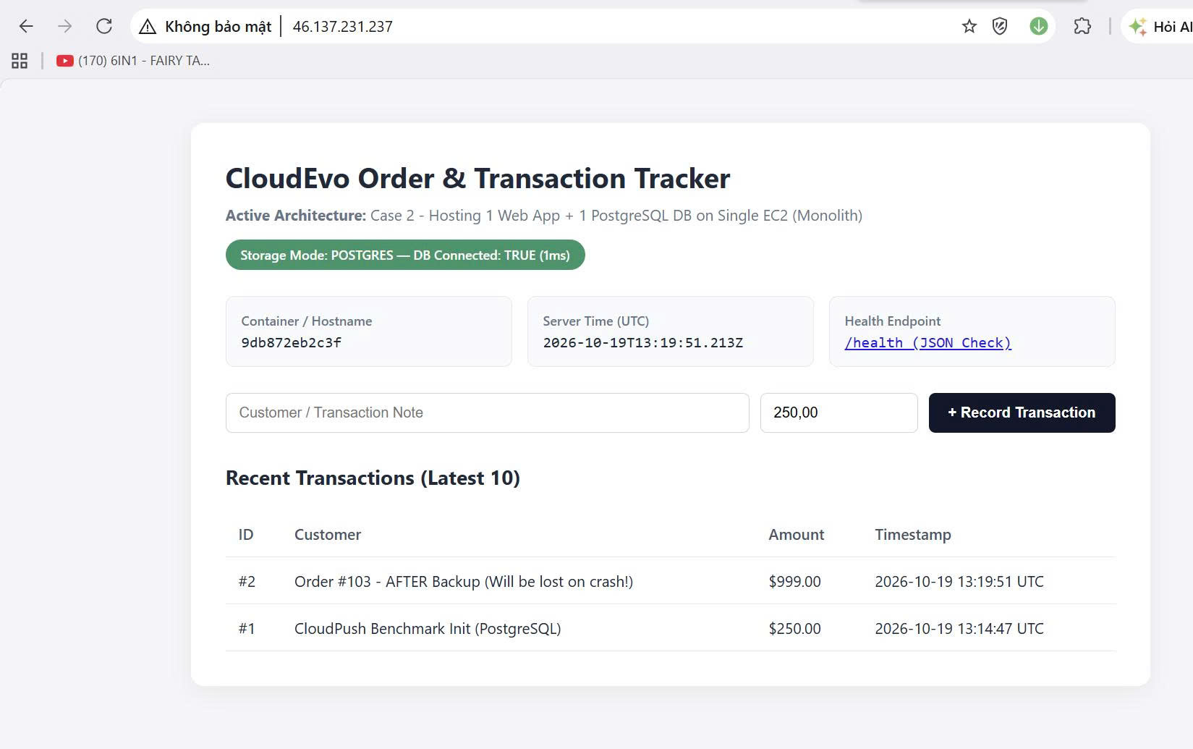
Hình 7 (Bằng chứng RPO - Trước sự cố): Giao diện ghi nhận Order #103 ($999.00) được tạo SAU thời điểm bản backup S3 gần nhất chạy xong.

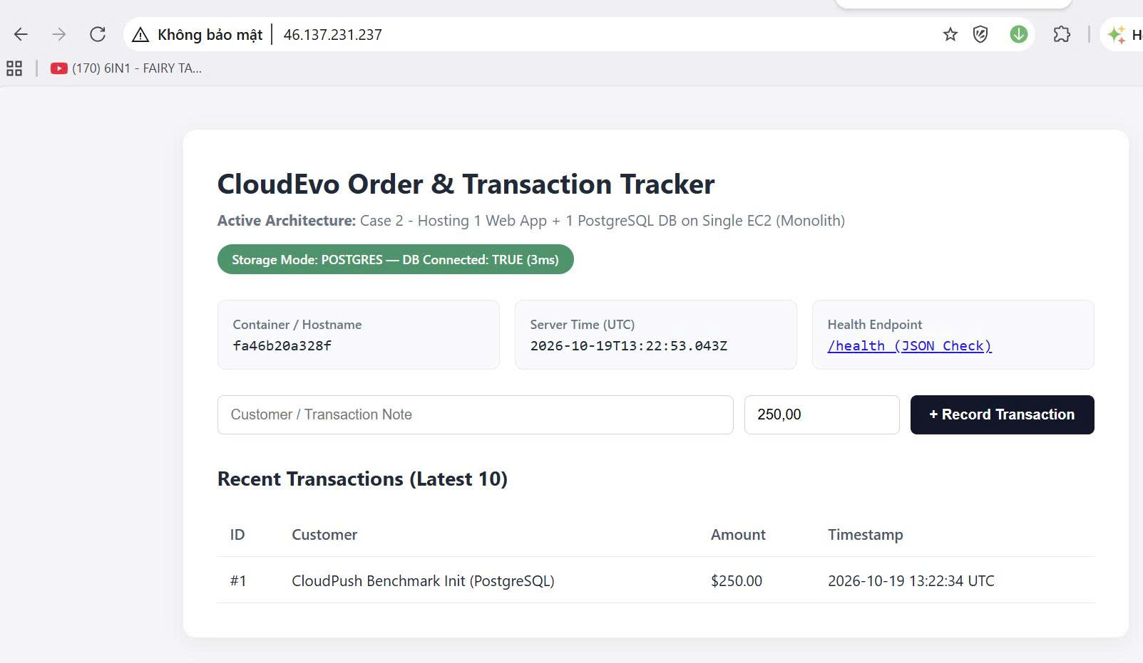
Hình 8 (Bằng chứng RPO - Sau khi khôi phục): Bản backup S3 nạp lại thành công Order #1 ($250.00), nhưng Order #103 đã mất hoàn toàn -> Minh chứng RPO phụ thuộc trực tiếp vào chu kỳ Cronjob 1 giờ.

Phân tích chuyên sâu về RTO & RPO trong Kiến trúc Monolith:
• RTO Kịch bản 2A (Nghẽn tài nguyên CPU/RAM): Đo được 34.96 giây. Do Web và DB chia sẻ chung 2 vCPU / 1 GiB RAM của máy chủ t3.micro, khi Database chịu tải đột biến (stress test), tài nguyên bị tranh chấp khiến tiến trình Nginx và Node.js không thể phân bổ luồng xử lý, dẫn đến sự cố sập chùm (Single Point of Failure).
• RTO Kịch bản 2B (Sập hệ thống & Khôi phục từ S3): Đo được 82.49 giây cho quá trình khởi động lại container và nạp dữ liệu từ S3 qua script restore_s3.sh (nếu phải khởi tạo lại hoàn toàn máy chủ EC2 mới, tổng thời gian RTO sẽ kéo dài ~5 đến 8 phút).
• RPO Thực tế (Mất mát dữ liệu): Thực nghiệm chứng minh giao dịch Order #103 ($999.00) được tạo sau thời điểm backup định kỳ đã bị mất vĩnh viễn sau khi phục hồi hệ thống từ file dump S3, trong khi dữ liệu tạo trước thời điểm backup (Order #1) được bảo toàn nguyên vẹn. Mức độ mất dữ liệu RPO tối đa tương đương đúng chu kỳ chạy Cronjob (1 giờ).

5. HẠCH TOÁN CHI PHÍ HÀNG THÁNG (FINOPS) & KHUYẾN NGHỊ KỸ THUẬT
Hạng Mục Tài Nguyên | Thông Số Cấu Hình Chi Tiết | Chi Phí Hàng Tháng (USD)
Compute EC2 | 1 × t3.micro (2 vCPU, 1 GiB RAM, On-Demand, chạy 730 giờ/tháng) | $7.59 / tháng
Root EBS Storage | 25 GB gp3 Volume (3.000 IOPS, 125 MB/s throughput miễn phí) | $2.40 / tháng
Địa chỉ Public IPv4 | 1 Public IPv4 tĩnh gắn kèm máy chủ ($0.005 / giờ × 730 giờ) | $3.65 / tháng
S3 Backup & Snapshot | S3 Standard (~1 GB) + 1 EBS Snapshot (25 GB dung lượng chênh lệch) | ~$0.86 / tháng
TỔNG CỘNG CHI PHÍ VẬN HÀNH TRƯỜNG HỢP 2 | Giải pháp chi phí thấp nhất cho hệ thống Stateful hoàn chỉnh | ~$14.50 / tháng
Khuyến nghị kiến trúc: Mặc dù Trường hợp 2 giúp tối ưu chi phí thấp nhất (~$14.50/tháng) và có cơ chế backup bền vững lên S3, điểm yếu chí mạng là rủi ro SPOF (Web và DB chết chùm khi nghẽn tài nguyên) và RPO cao (phụ thuộc chu kỳ cronjob). Kiến trúc này chỉ phù hợp cho ứng dụng nội bộ hoặc giai đoạn MVP. Khách hàng cần chuyển đổi sang Trường hợp 3 (Tách 2 EC2) hoặc Trường hợp 4 (Managed Amazon RDS) để đạt tính sẵn sàng cao trong môi trường Production.

